Föräldramöte Arnäs F-11, inför säsongen 2023 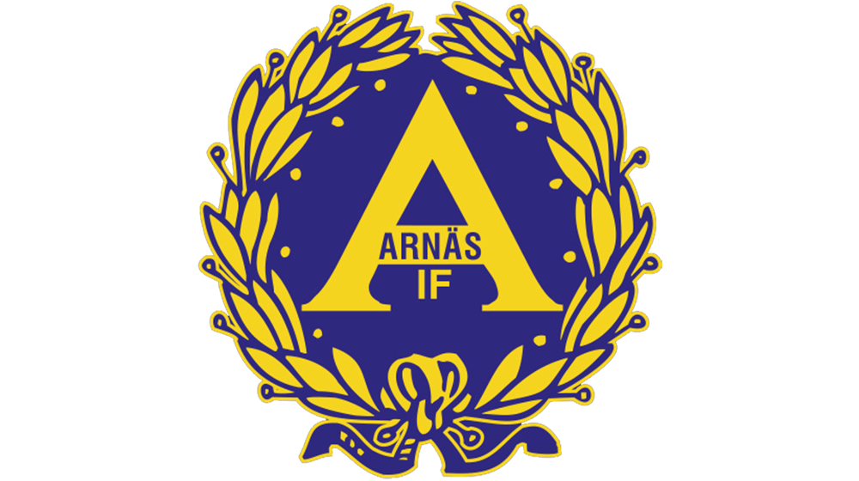

Datum: 2023-04-17
Tid: 18:30
Plats: HRA

Närvarande föräldrar till spelare: My, Moa, Emma, Svea, Esmeralda, Ofelia, Valmy, Alma H, Alice, Emelia, Kajsa, Ella, Louise, Alma Å, Emilia.

Läs hela protokollet, men viktigast att hålla koll på just nu punkt 1-6:

- Vi ska åka på cup till Sundsvall 4-6 Augusti, Anmäl om ni ska med, senast 30 april till
Sofie Bylin. (Ni som inte anmält er, arnasiff11@outlook.com)

- Betala in senast 14 maj: 1200kr till deltagarkortet till cupen (som bestämdes på mötet) till Sofie, Swish: 0702276348, märkt med namn.

- Fotbollsskolan- se info nedan, Anmäl till Sofie vem som kan ställa upp.

- Arnäsdagen- se info nedan. Anmäl till Sofie vem som tar på sig ansvaret.

- Matchvärdsutbildning som ska genomföras senast 31/5. Anmäl till Sofie vem som tar ansvaret.

- Anläggningskontakt, Anmäl till Sofie vem som tar på sig ansvaret.

Anmäler ni er inte kommer vi tränare att fördela uppgifter på er så får ni byta med varandra.

Protokollet:

Mål/Syfte säsongen 2023
- Vi ska vara på så många träningar och matcher vi kan och ha roligt tillsammans.
- Vi ska vara bra kompisar och få bra sammanhållning.
- Vi kommer att kalla som tidigare år till en Kickoff, datum bli fredag 28/4 på Höglandshallen.
- Vi fokuserar mer och mer på fotboll på träningar och matcher.

Träningar
- Vi siktar på att ha 2 träningar i veckan + 1 match på helgen.
- Alliansträningen är sista gången söndag 23/4.
- Stora konstgräs (halvplan) till gräsplanerna är spelklara, tisdagar 18:00-19:15 och torsdagar 16:45-18:00. Samling 15 minuter innan.
- Viktigt att svara på kallelser och meddela frånvaro.
- Alltid ha med benskydd och vattenflaska. Under träningarna är vi noga att förklara varför vi gör övningar, grunden bakom övningarna.
- Vi önskar att så många som möjligt byter om och duschar tillsammans i omklädningsrum vid träning och match.
- Tjejerna är tillräckligt gamla för att veta hur det fungerar vid samlingar, övningar och matcher. När man ska lyssna, prata, fokusera och leka.
- Berätta för tränarna om ni som förälder eller barnen har funderingar.
- Titta gärna på träningarna då och då som förälder.

Matcher
- Vi har bokat en träningsmatch lördagen den 29/4 på HR mot Kramfors alliansen.
- Första seriematchen blir lördag 13/5 hemma mot Gideälvdal. (finns inlagda i kalendern)
- Kläder på match: Shorts (blå), benskydd, sockar (gula) och vattenflaska (köps av föräldrar), matchtröja delades ut igår 19/4 på träningen (tappar man tröjan = 500Kr).
- Vi vill att alla byter om och duschar tillsammans i omklädningsrum vid match.
- Arnäs policy - vi ropar bara positivt! Tänk på att domarna är barn!

Cuper
- Mid Nordic Cup, Vi kommer att bo på skola. Hela cupen är ett stort äventyr för tjejerna och vi ser fram emot att få göra en rolig resa. Anmäl om ni ska vara med senast 30/4 till Sofie.

Funktioner runt laget
- Tränare: Krister Öhman, Michael Byström, Simon Edlund, Tommy Sjöblom.
- Lagledare: Sofie Bylin
- Lagkassa: Sofie Bylin
- Försäljning: Elina, Ulrika E.
- Linjeman och Matchvärd: Blir schemalagd av Daniel Westlund i ett dokument utifrån grupperna. Någon ur denna grupp som kan gå matchvärdsutbildningen som kommer genomföras senast 31/5-23? Inget datum bestämt ännu. Anmäl till Sofie
(Matchvärd skall vara där vid samlingstiden. Bla Välkomna domare och motståndare, samt se till att åskådare och ledare sköter sig vid matcher, ÅFF krav. Jag har lagt upp en beskrivning på laget.se om vad som ingår.
- Fikaansvarig: Maria Edlund, Magnus Johansson
Blir schemalagd av Maria Edlund i ett dokument utifrån grupperna.
(sammanställa fikalista, inventera så att plastmuggar, kaffemuggar finns, fikagruppen får hjälpa till vid olika lagsammankomster ex avslutningar)
- Anläggningskontakt: Vem kan ta på sig denna uppgift? Anmäl till Sofie
(samla föräldrar när föreningen kallar vid olika anläggningsuppgifter, tex sopa, plocka skräp, röja med röjsåg, hjälpa till med U7 planen då vaktmästaren sagt upp sig måste vi hjälpa till runt arenan tillsammans med anläggningsansvarige, Jörgen Kallin )
- Arnäsdagen: Vem kan ta på sig denna uppgift? Anmäl till Sofie
(samordna våra uppgifter, delta vid planeringsmöte)

Ekonomi
- Försäljning av toa/hushålls papper, sista dagen att lämna in sina beställningar är 7/5 till Elina
- Sopning, Norbergs Åkeri i maj, 5000:-
- Sponsorgrupp, någon som har kontakter för sponsring?
- Vi har ett långsiktigt mål i dagsläget med att jobba in pengar till laget som är att åka till Gothia/Göteborg. I år är det Mid Nordic cup vi prioriterar.
- För att åka med på cupen till Sundsvall kostar det 1200kr/deltagare att vara med. Vi beslutade på föräldramötet att vi betalar den utgiften själva för att kunna bygga upp lagkassans budget lite.

Hemsida
- www.laget.se/arnasiff11
- Uppdatera era uppgifter. Så använder vi den vid utskick osv.
- Uppmaning, Prenumerera på kalenderfunktionen (då får ni alla träningstider)!
- Supertext-appen för kommunikation.

Arnäsdagen
- Arnäsdagen 3/6, planen är att ha aktiviteter hela dagen på IP. Vi kommer ha något åtagande ej bestämt vad ännu. Återkommer när vi fått mer info om denna dag.
Intäkten delar arrangerande lagen på. Den som är ansvarig ser till att gå på planeringsmötet, göra schema för vilka som ska jobba under dagen. Meddela Sofie den som tar detta ansvar.

Övriga frågor

- Fotbollsskolan pågår 12-15 juni, måndag-torsdag v.24 tiderna brukar vara ca kl 8:30-15:30, uppgifter är att finnas tillhands, fixa mellanmål, hjälpa till att hämta saker, kolla att ledarna som är ungdomar behöver hjälp. Vi arbetar tillsammans med P11, F12 & P12´s föräldrar och ska ställa upp med 8 föräldrar per dag; 4 på förmiddag och 4 på eftermiddagen. Vi är ansvariga för tisdagen 13/6.
Per Olsson halvdag, Maria & Peter Hörnsten heldag, Björn Gidlund heldag, Tanja Tellström halvdag är dom som har anmält sig. Det saknas 2 personer till halvdag eller 1 person som kan vara hela dagen. vilka fler kan? anmäl till Sofie
- Styrelsen kommer att kalla berörda föräldrar till ett möte närmare fotbollsskolan för att gå igenom praktikaliteterna.

